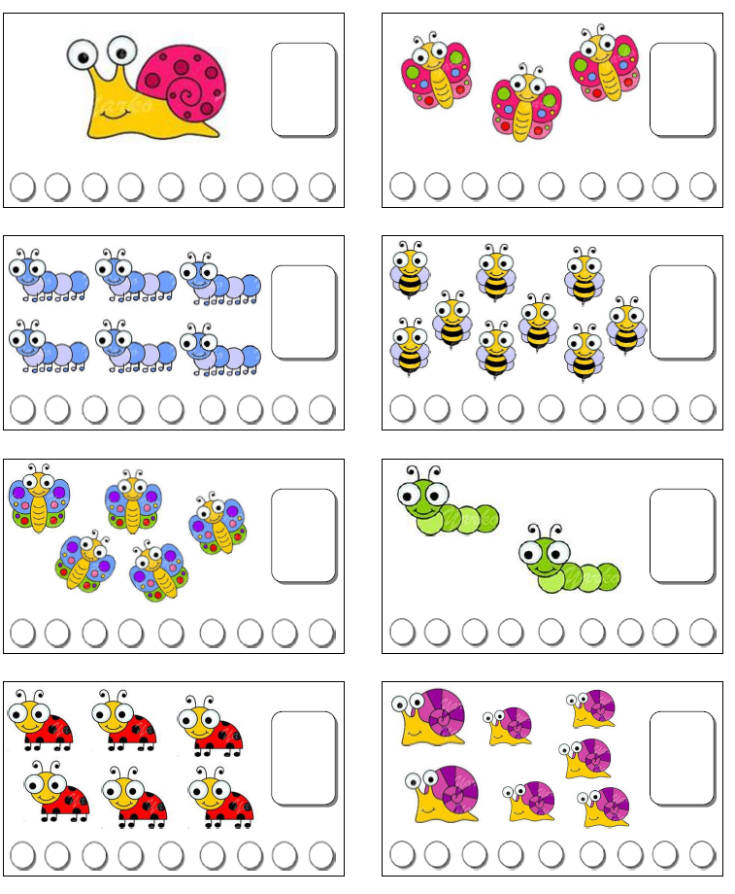
Kolik je na obrázku zvířátek, tolik vybarvi teček. Do rámečku zkus napsat číslo, kolik zvířátek jsi napočítal.

